

しっかりと暑さ対策をしましょう！

いよいよ夏本番です！年々暑さが増し、またその期間も長くなっているように感じますね。みなさん、体調は大丈夫ですか？

熱中症は室内でも起こります。水分補給をしっかりとして、エアコンや扇風機などを上手に使いながら、元気にこの夏を乗り切りましょう！

鹿川文化センター主催定期講座
「目からうろこの時短ヘルシー料理教室」開講です！
これまで講師を務めてくださいました尾崎鈴枝先生が、昨年度を最後に講座を終えられました。たくさんの料理と笑顔を作ってくださったことに、心から感謝とお礼を申し上げます。ありがとうございました！
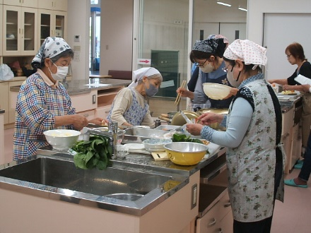
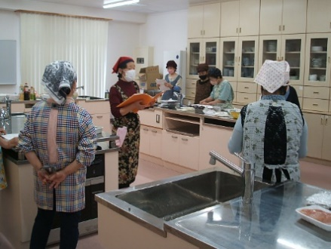
今年度から新しい講師として伊木安也子先生をお迎えしました。伊木先生は「皆さんに笑顔になっていただきたい。それが私のやりがいです！」とおっしゃっていらっしゃる先生です。第１回のテーマは『栄養まるごと電子レンジ活用レシピ』として電子レンジで肉じゃがなど様々な料理を作りました。

本日のメニュー
・肉じゃが ・コツコツふりかけ
・しめじと青菜のおろし和え
・五目豆 ・いちご大福
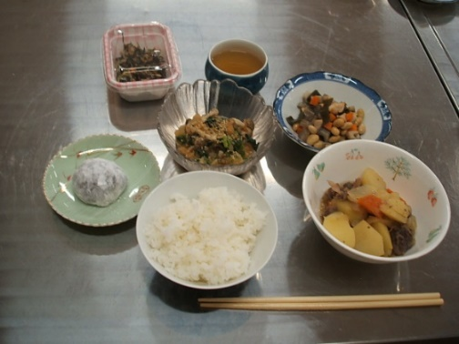
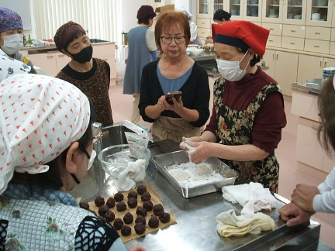
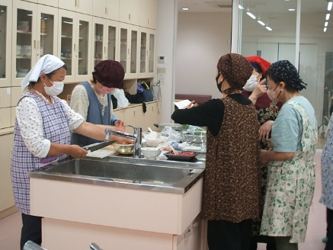
完成！！

次回は7月２４日(木)を予定しています。お楽しみに♪

